Visualization of MR analysis results
Stage1
- Exposure：Appendicular lean mass（ebi-a-GCST90000025）；Outcome：Gonarthrosis, surgery（ARTHROSIS_KNEE_PRIM_KNEESURG）
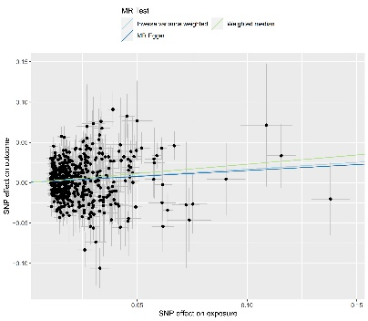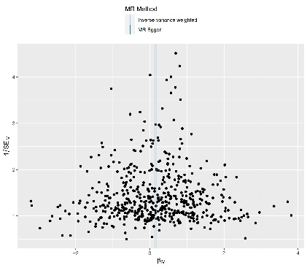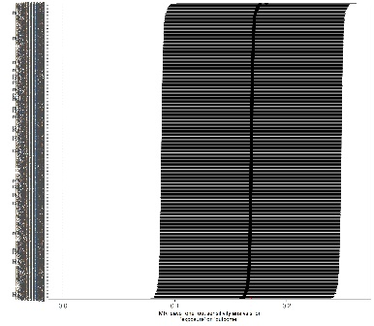
- Exposure：Low hand grip strength (60 years and older)（ebi-a-GCST90007526ok）；Outcome：Gonarthrosis, surgery（ARTHROSIS_KNEE_PRIM_KNEESURG）
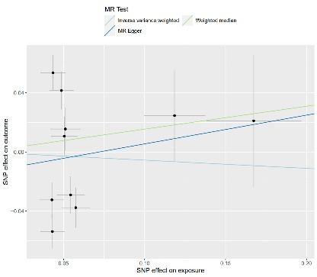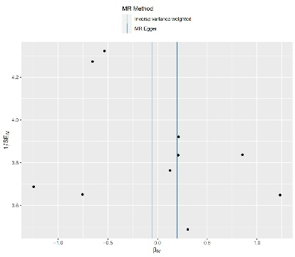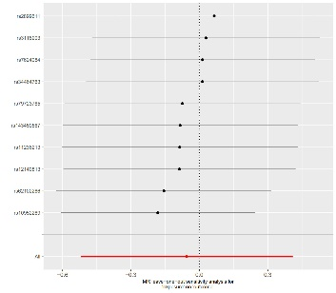
- Exposure：Usual walking pace（ukb-b-4711ok）；Outcome：Gonarthrosis, surgery（ARTHROSIS_KNEE_PRIM_KNEESURG）
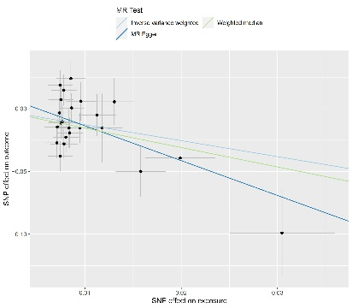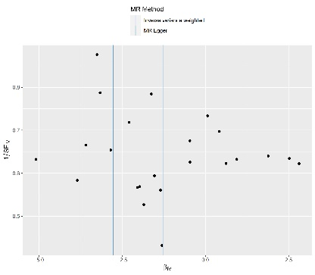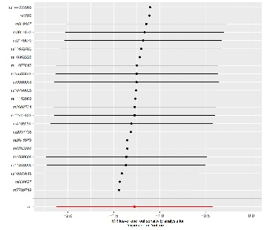

4. Exposure：Hand grip strength (left)（ukb-b-7478ok）；Outcome：Gonarthrosis, surgery（ARTHROSIS_KNEE_PRIM_KNEESURG）
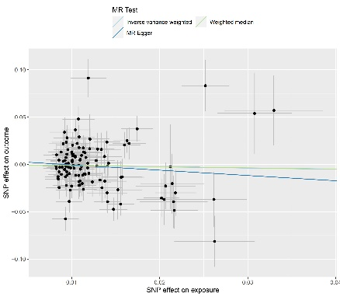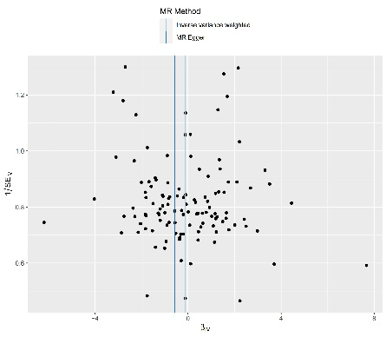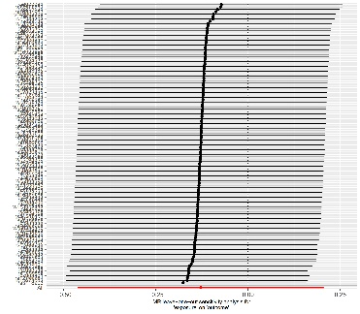
5. Exposure：Hand grip strength (right)（ukb-b-10215ok）；Outcome：Gonarthrosis, surgery（ARTHROSIS_KNEE_PRIM_KNEESURG）
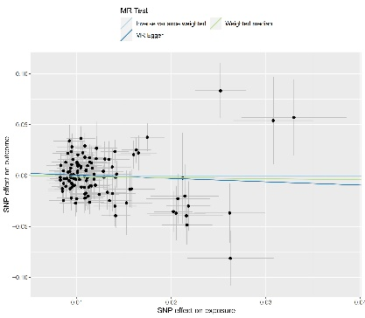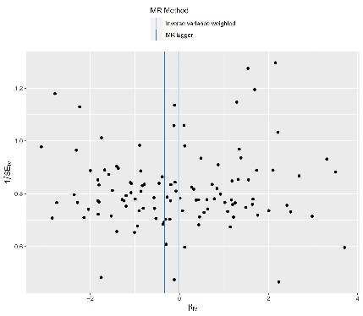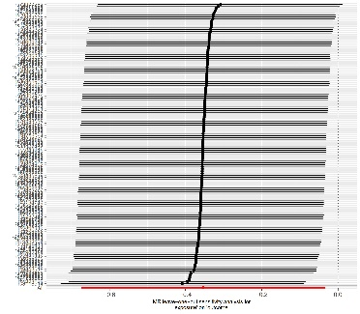

1.Exposure：Appendicular lean mass（ebi-a-GCST90000025）；Outcome：KOA（ebi-a-GCST007090）
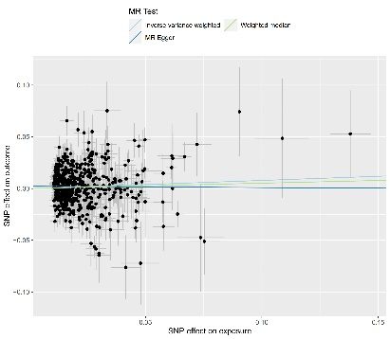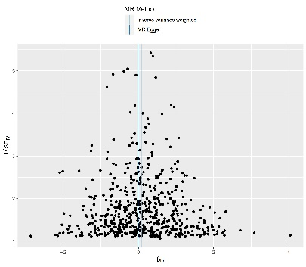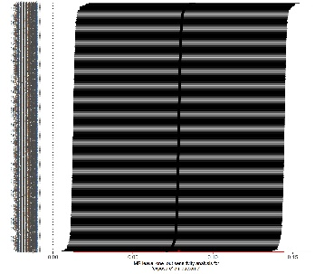
2.Exposure：Low hand grip strength (60 years and older)（ebi-a-GCST90007526ok）；Outcome：KOA（ebi-a-GCST007090）
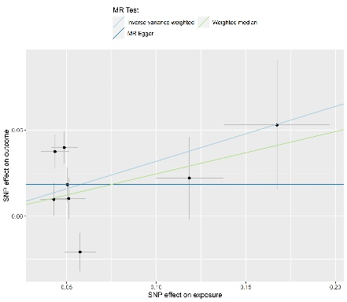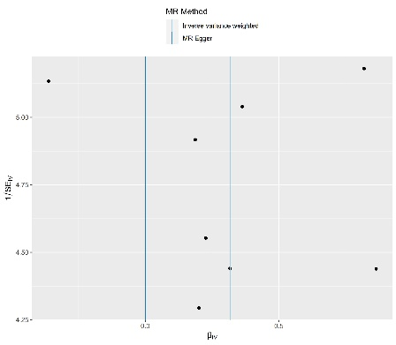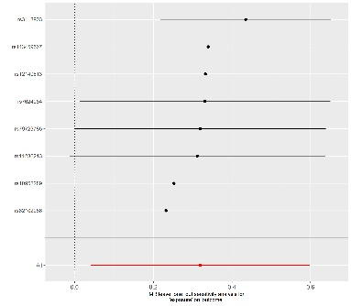
3. Exposure：Usual walking pace（ukb-b-4711ok）；Outcome：KOA（ebi-a-GCST007090）
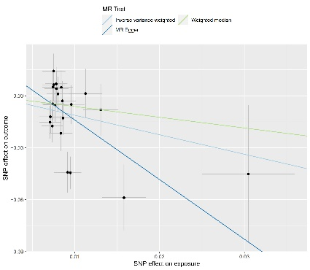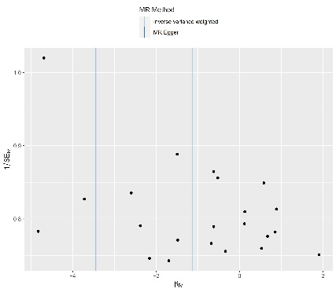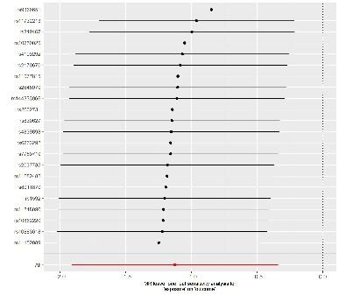
4. Exposure：Hand grip strength (left)（ukb-b-7478ok）；Outcome：KOA（ebi-a-GCST007090）
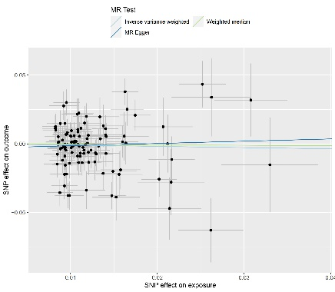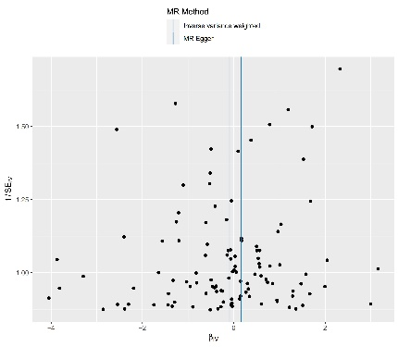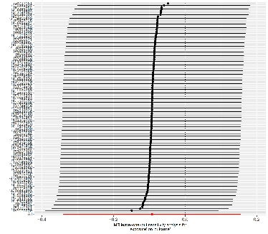
5. Exposure：Hand grip strength (right)（ukb-b-10215ok）；Outcome：KOA（ebi-a-GCST007090）
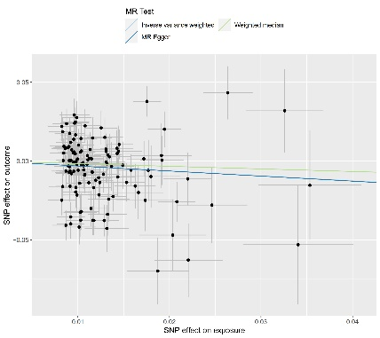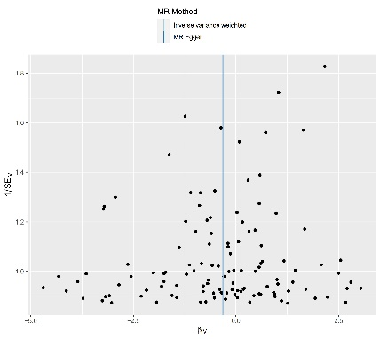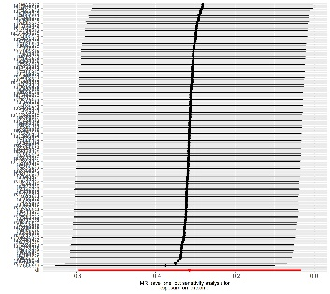

- Exposure：Appendicular lean mass（ebi-a-GCST90000025）；Outcome：Gonarthrosis（R8_M13_ARTHROSIS_KNEE）
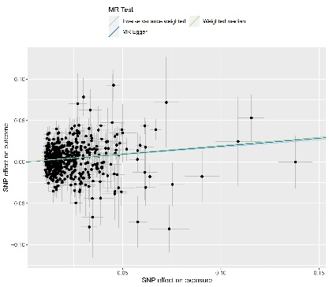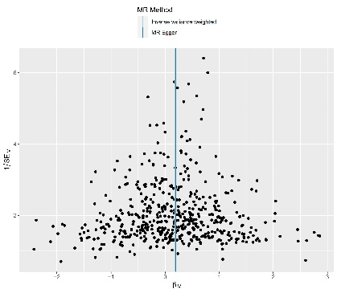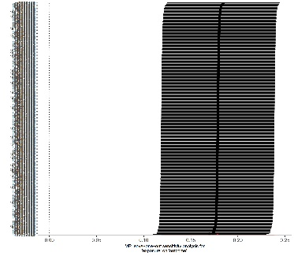
- Exposure：Low hand grip strength (60 years and older)（ebi-a-GCST90007526ok）；Outcome：Gonarthrosis（R8_M13_ARTHROSIS_KNEE）
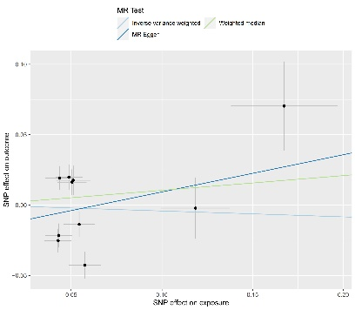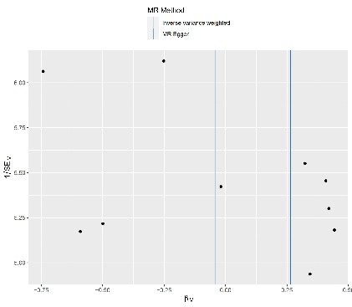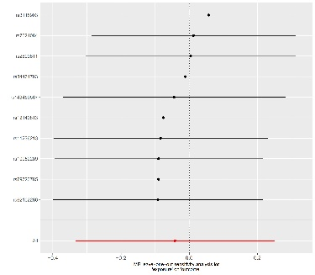
- Exposure：Usual walking pace（ukb-b-4711ok）；Outcome：Gonarthrosis（R8_M13_ARTHROSIS_KNEE）
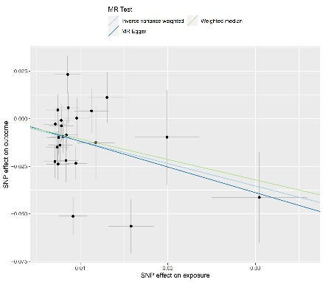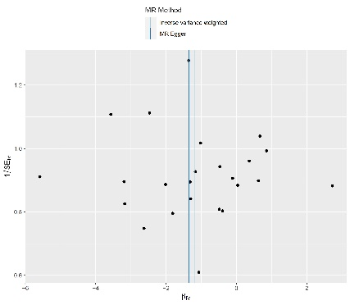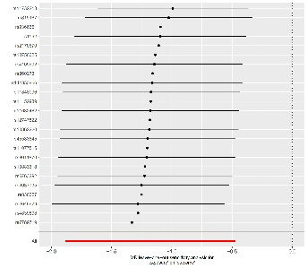
- Exposure：Hand grip strength (left)（ukb-b-7478ok）；Outcome：Gonarthrosis（R8_M13_ARTHROSIS_KNEE）
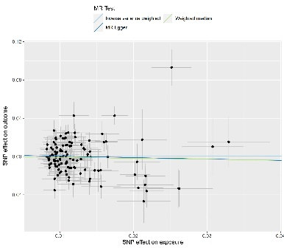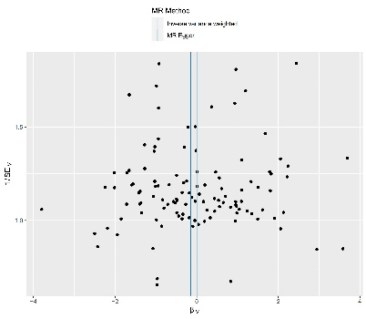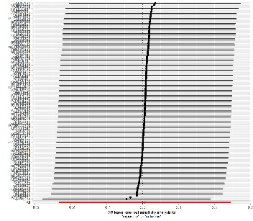
- Exposure：Hand grip strength (right)（ukb-b-10215ok）；Outcome：Gonarthrosis（R8_M13_ARTHROSIS_KNEE）
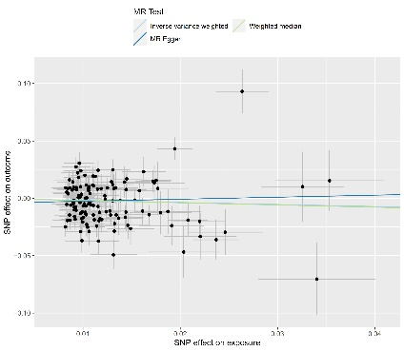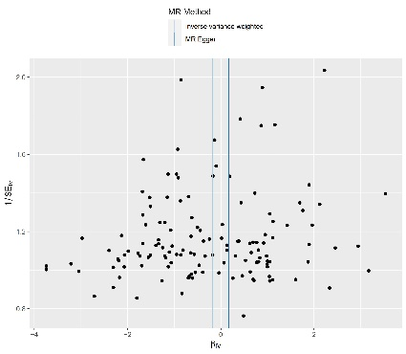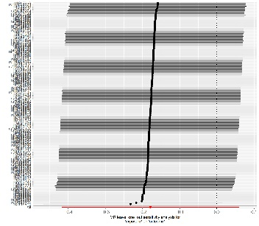

Stage2
- Exposure：Gonarthrosis, surgery（ARTHROSIS_KNEE_PRIM_KNEESURG）；Outcome：Appendicular lean mass（ebi-a-GCST90000025）
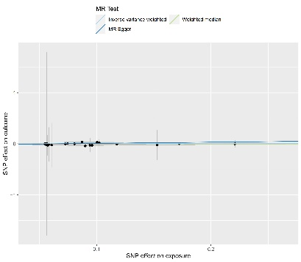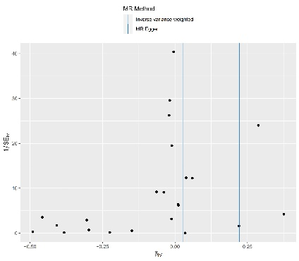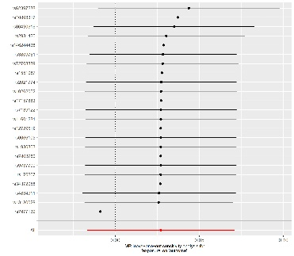
- Exposure：KOA（ebi-a-GCST007090）；Outcome：Appendicular lean mass（ebi-a-GCST90000025）
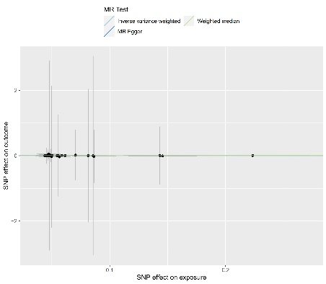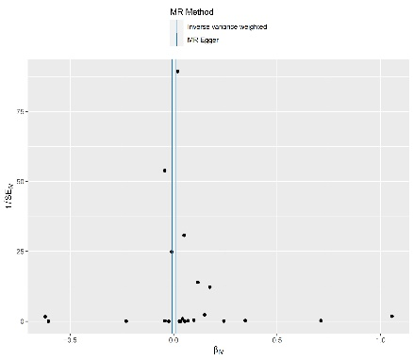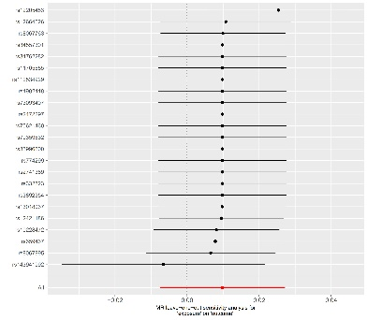

3. Exposure：Gonarthrosis（R8_M13_ARTHROSIS_KNEE）；Outcome：Appendicular lean mass（ebi-a-GCST90000025）
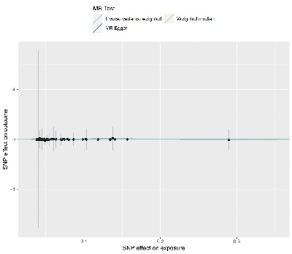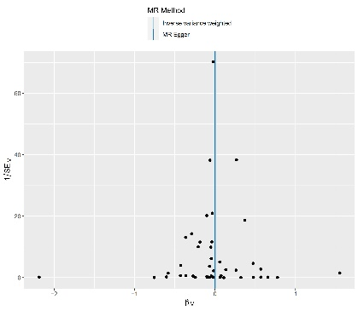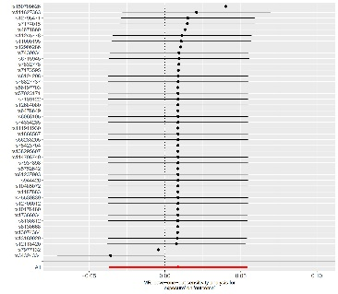

- Exposure：Gonarthrosis, surgery（ARTHROSIS_KNEE_PRIM_KNEESURG）；Outcome：Usual walking pace（ukb-b-4711ok）
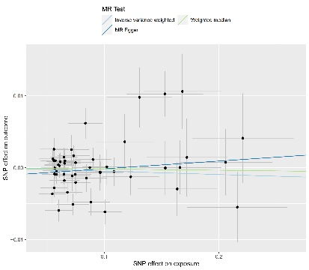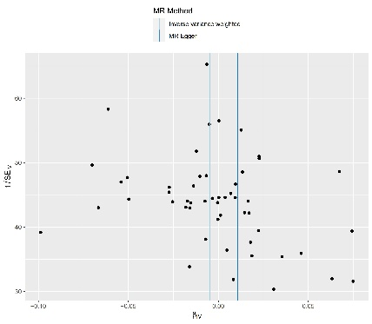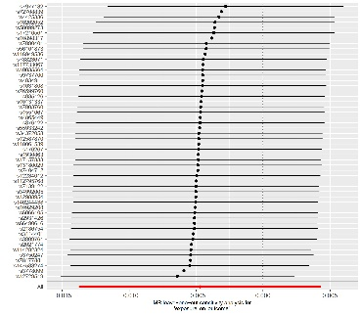
- Exposure：KOA（ebi-a-GCST007090）；Outcome：Usual walking pace（ukb-b-4711ok）
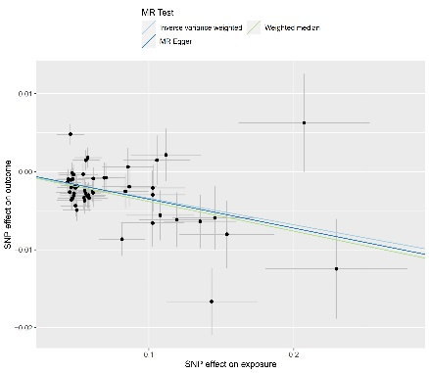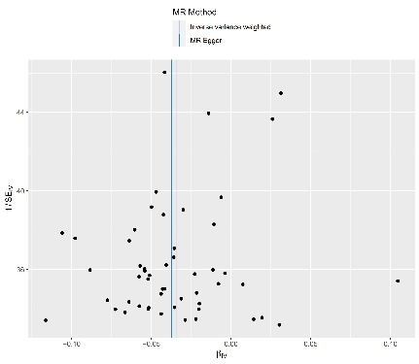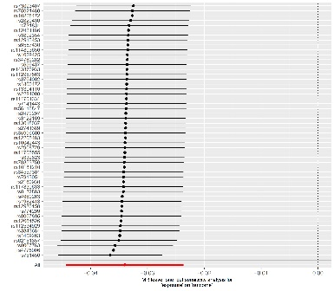
- Exposure：Gonarthrosis（R8_M13_ARTHROSIS_KNEE）；Outcome：Usual walking pace（ukb-b-4711ok）
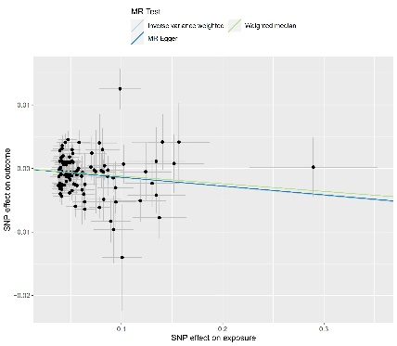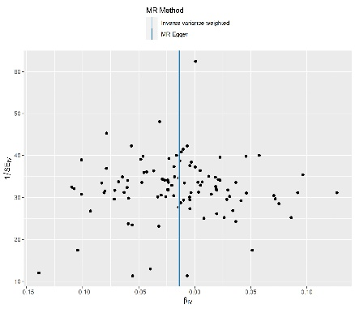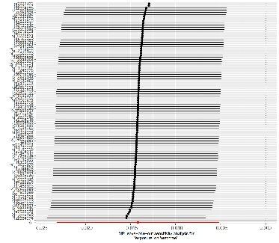

- Exposure：Gonarthrosis, surgery（ARTHROSIS_KNEE_PRIM_KNEESURG）；Outcome：Hand grip strength (left)（ukb-b-7478ok）
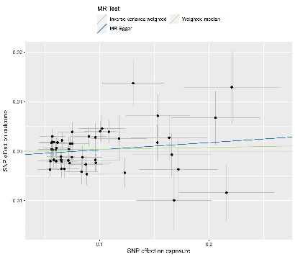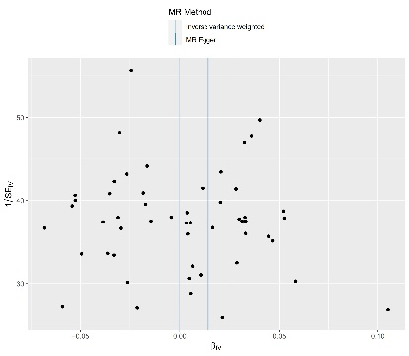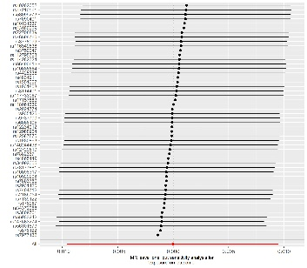
- Exposure：KOA（ebi-a-GCST007090）；Outcome：Hand grip strength (left)（ukb-b-7478ok）
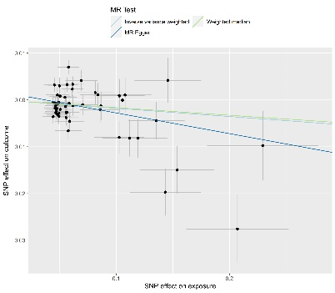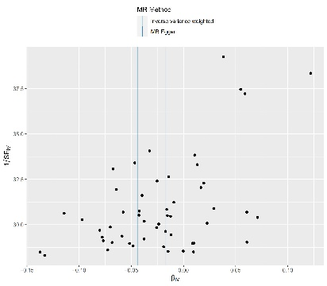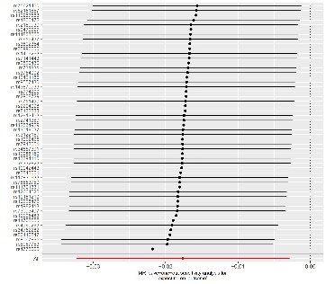
3.Exposure：Gonarthrosis（R8_M13_ARTHROSIS_KNEE）；Outcome：Hand grip strength (left)（ukb-b-7478ok）
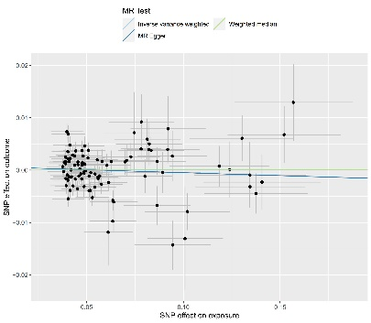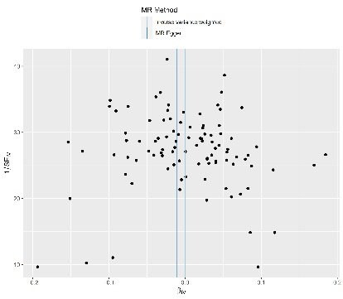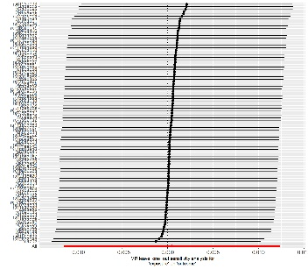

- Exposure：Gonarthrosis, surgery（ARTHROSIS_KNEE_PRIM_KNEESURG）；Outcome：Hand grip strength (right)（ukb-b-10215ok）
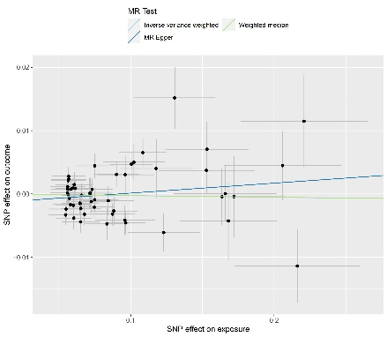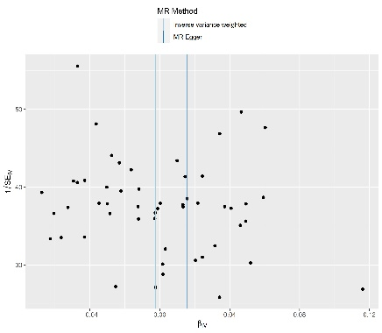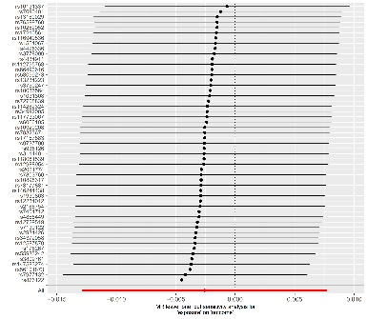
- Exposure：KOA（ebi-a-GCST007090）；Outcome：Hand grip strength (right)（ukb-b-10215ok）
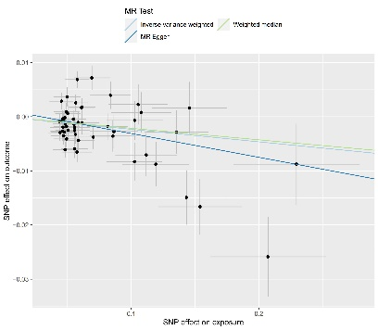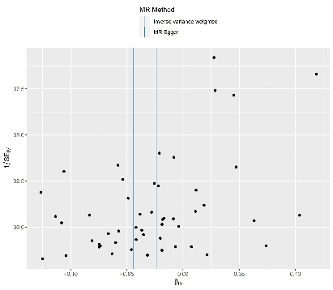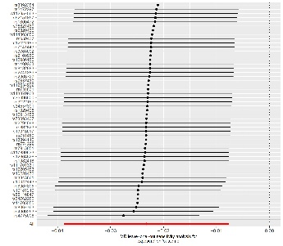
- Exposure：Gonarthrosis（R8_M13_ARTHROSIS_KNEE）；Outcome：Hand grip strength (right)（ukb-b-10215ok）
